Trường THCS Linh Đông.
Họ và Tên : Danh Hồng Tuấn
Tổ : Kỹ Thuật.
Khu Vực 3.
TIẾT 16
CHỦ ĐỀ BÀI HỌC
KIỂM TRA BÀI THỂ DỤC PHÁT TRIỂN CHUNG KHỐI 8

I./ Mục đích yêu cầu:
1. Kiến thức:
+ Bài TD: Thực hiện Bài TD gồm 35 nhịp động tác được thực hiện cho các học sinh nam và nữ.
+ Đánh giá thực lực học sinh qua thời gian tập luyện.
2.Kỷ năng:
+ Bài TD
- Thực hiện được các nhịp động tác theo thứ tự từ nhịp 1 đến nhịp 35. Hình thành động tác theo thứ tự, nắm rõ các nhịp động tác.
- Học sinh chú ý lắng nghe .
- Lớp học nghiêm túc tuyệt đối an toàn.
- Tự xây dựng cho các bài tập và khả năng ứng dụng trong cuộc sống
II.. Đối tượng học sinh: Học sinh lớp 8
III. Địa điểm thiết bị:
1 / Địa điểm: Trường THCS Linh Đông
2 /Thiết bị: Còi , tranh ảnh và dụng cụ TDTT
Tiến trình lên lớp:
Phần nội dung | ĐLVĐ | Phương pháp tổ chức
A.Phần mở đầu  1.Ổn định lớp.  2. Phổ biến nhiệm vụ yêu cầu của buổi học.  3.Kiểm tra sức khỏe.  4. Khởi động:  + Khởi động chung:  - xoay các khớp (cổ, tay, hông ,gối)  - Căn cơ (ngực ,lưng ,bụng,đùi)  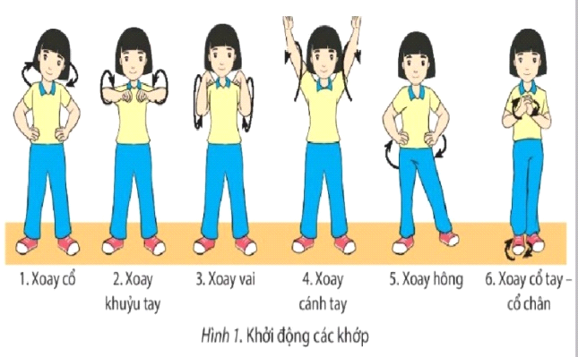  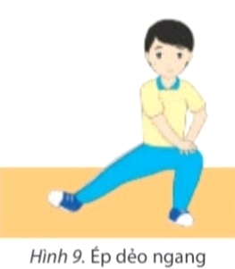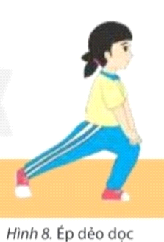 | 7 phút  2x8n | Lớp trưởng tập trung lớp thành 4 hàng ngang báo cáo sỉ số cho giáo viên.  GV  Đội hình 4 hàng ngang so le khởi động.  GV

B./ Phần cơ bản  1. Tiến trình kiểm tra: Gv cho học sinh ôn lại bài 2 lần 8 nhịp. 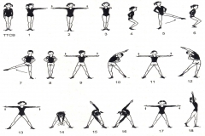  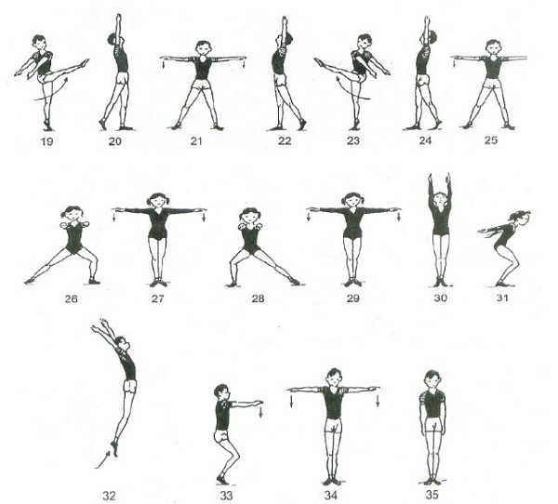 | 35 phút |  | GV  Giáo viên cho học sinh ôn lại bài TD sau đó tiến hành kiểm tra. Lần kiểm tra 3 bạn đứng thành 3 góc quay lung lại với nhau.  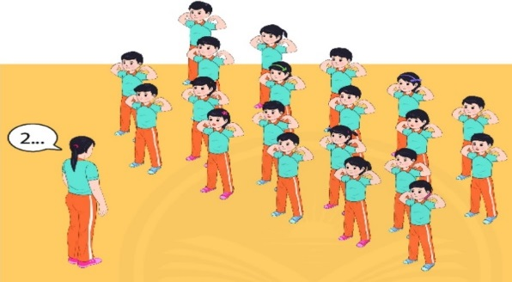Giáo viên học sinh ôn lại bài sau đó tiến hành kiểm tra.  Giáo viên quan sát và sửa sai cho học sinh.
C.Phần kết thúc  1.Nhận xét dặn dò.  - Giáo viên nhận xét buổi kiểm tra  2.Xuống lớp:  GV hô to “giải tán”  HS hô đáp “khỏe” | 3 phút | GV

